**10 – amaliy mashg‘ulot**

**Parollardan foydalanishni boshqarishni o‘rganish**

**Ishdan maqsad:** Windows 10 OT parol o‘rnatish jarayonini o‘rganish. Parollash siyosatini sozlash. Bardoshli parol o‘rnatish

Ushbu amaliy ishda operatsion tizimda (Windows OT) parolga asoslangan autentifikatsiya mexanizmini o‘rnatish va sozlashni ko'rib chiqamiz. Odatda, Windows 10 OTni o'rnatishda foydalanuvchidan keyinchalik u tizimga kirish uchun ishlatiladigan parolni kiritish so'raladi. Bundan tashqari, Microsoft hisob qaydnomasidan foydalanganda parol talab qilinadi. Biroq, lokal hisob uchun siz uni o'rnatmaslikni tanlashingiz mumkin, shuningdek, Microsoft hisob qaydnomasi uchun esa Windows 10 tizimiga kirishda parol talabini o'chirib qo'yish yoki parol o'rniga PIN-kodni o'rnatish mumkin.

Keyin esa, ularning har birida Windows 10 OTga kirish uchun parol o'rnatishning turli xil variantlari va usullarini ko'rib chiqamiz. Shuningdek, siz BIOS yoki UEFI-da parol o'rnatishingiz mumkin (u tizimga kirishdan oldin so'raladi) yoki BitLocker shifrlashni OT bilan tizim diskiga o'rnatishingiz mumkin. Ushbu ikki usul qiyinroq, ammo ulardan foydalanganda (ayniqsa ikkinchi holatda) begona odam Windows 10 OT parolini qayta tiklay olmaydi.

**Lokal hisob qaydnomasi (локальная учетная запись) uchun parol o'rnatish**

Agar tizimingizda Windows 10 OT lokal hisob qaydnomasi bo'lsa, lekin unda parol bo'lmasa (masalan, tizimni o'rnatishda siz uni o'rnatmagansiz yoki OS ning oldingi versiyasidan yangilanganda u yerda bo'lmagan), foydalanuvchi uchun parolni bir necha oddiy usullar bilan o'rnatish mumkin.

**Sozlamalarda hisob qaydnomasi parolini qo'shish**

1. «Пуск» ga kiring — Sozlamalar (Параметры) 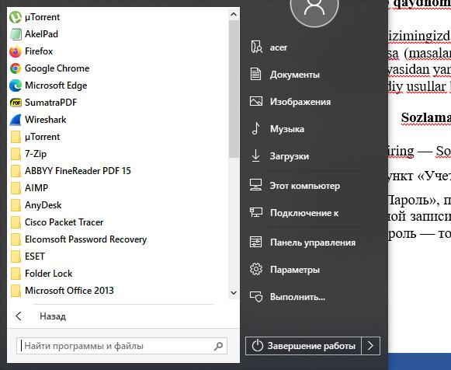 .
2. «Учетные записи» 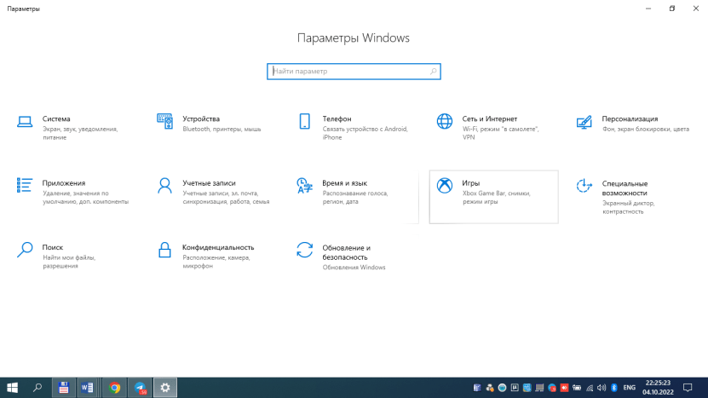 elementini tanlang, keyin esa - «Параметры входа» 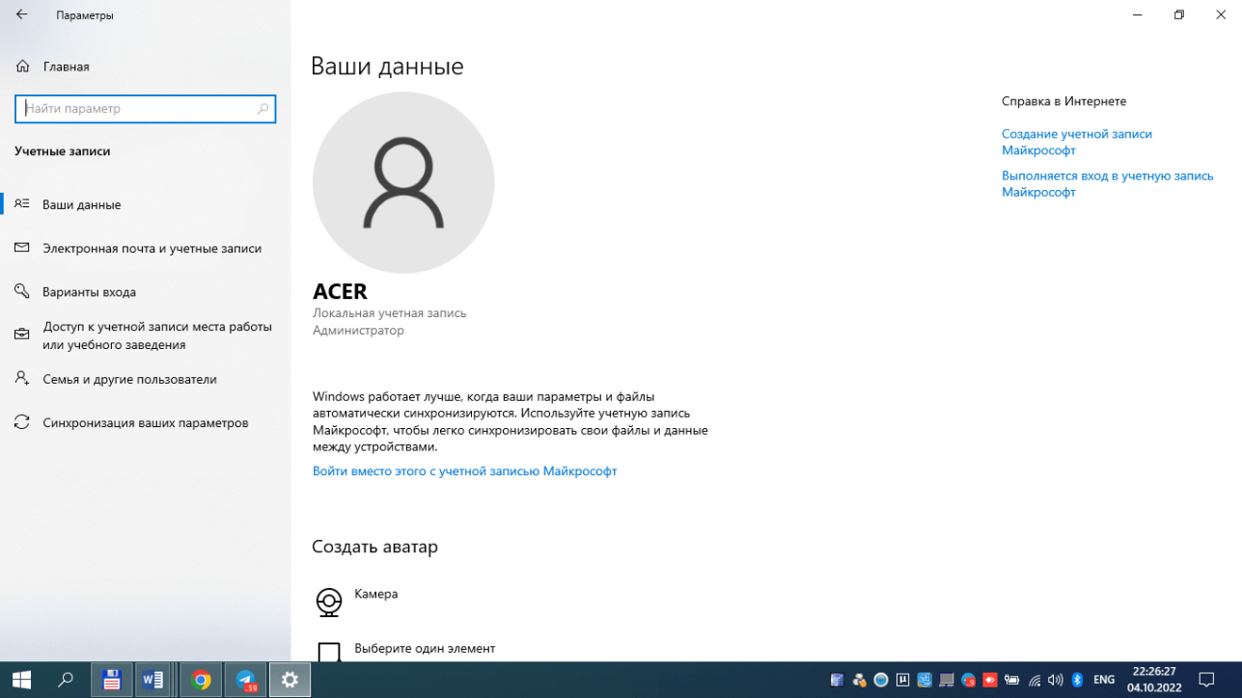 ni tanlang.
3. "Parol" bo'limida, agar parol bo'lmasa, "Sizning hisobingizda parol yo'q" degan xabarni ko'rasiz. (10.1-rasm)

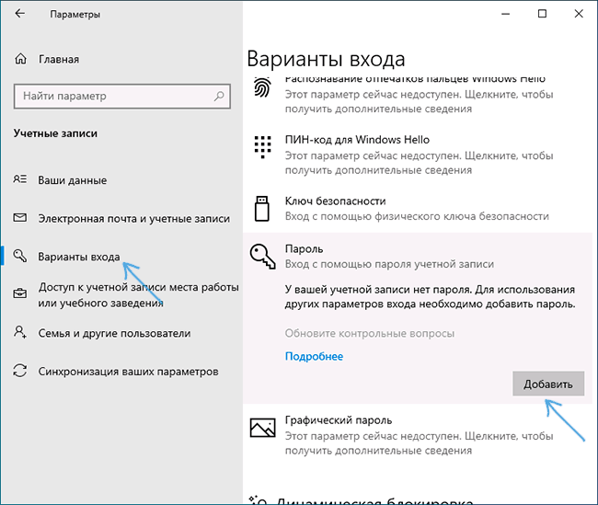

10.1-rasm. Windows 10 OT autentifikatsiyalash oynasi

«Добавить» tugmasini bosing, yangi parolni kiriting, uni takrorlang va sizga tushunarli, ammo begonalarga yordam bera olmaydigan parol maslahati (подсказка) ni kiriting. Va «Далее» tugmasini bosing.

Shundan so'ng, parol o'rnatiladi va keyingi safar Windows 10 OTga kirganingizda, kompyuterni qulflaganingizda so'raladi, buni Win + L tugmalari bilan yoki «Пуск» menyusidagi chap tarafdagi foydalanuvchi belgisini «Заблокировать» bosish orqali amalga oshirish mumkin.

**Windows 10 ga kirishda parol qo'yishning tezkor usuli**

Agar siz lokal hisob qaydnomasidan foydalanayotgan bo'lsangiz va hali parol o'rnatmagan bo'lsangiz, uni Windows 10 OTning so'nggi versiyalarida sozlash uchun quyidagi oddiy usuldan foydalanishingiz mumkin:

1. Ctrl+Alt+Delete tugmasini bosing.
2. Ochilgan menyuda "Parolni o'zgartirish" («Изменить пароль») -ni tanlang.

Keyingi oynada "Eski parol" («Старый пароль») maydonini to'ldirmang (agar u bo'lmasa), yangi parol o'rnating va uni tasdiqlang.

1. Parolni tasdiqlash maydonining o'ng tomonidagi strelkani bosing.

Bajarildi, endi foydalanuvchingiz uchun kirish paroli o'rnatiladi.

**Buyruqlar satri yordamida hisob qaydnomasi parolini o'rnatish**

Windows 10 OT lokal hisob qaydnomasiga parol o'rnatishning yana bir usuli buyruq satridan foydalanish. Buning uchun

1. Buyruqlar satrini administrator sifatida ishga tushirish.
2. Buyruqning satriga ***net users*** buyrug‘ini kiriting va Enter tugmasini bosing. Bunda siz faol va nofaol foydalanuvchilar ro'yxatini ko'rishingiz mumkin. Parol o'rnatiladigan foydalanuvchi nomiga e'tibor bering.
3. Buyruqni kiriting

**net user foydalanuvchi nomi parol**

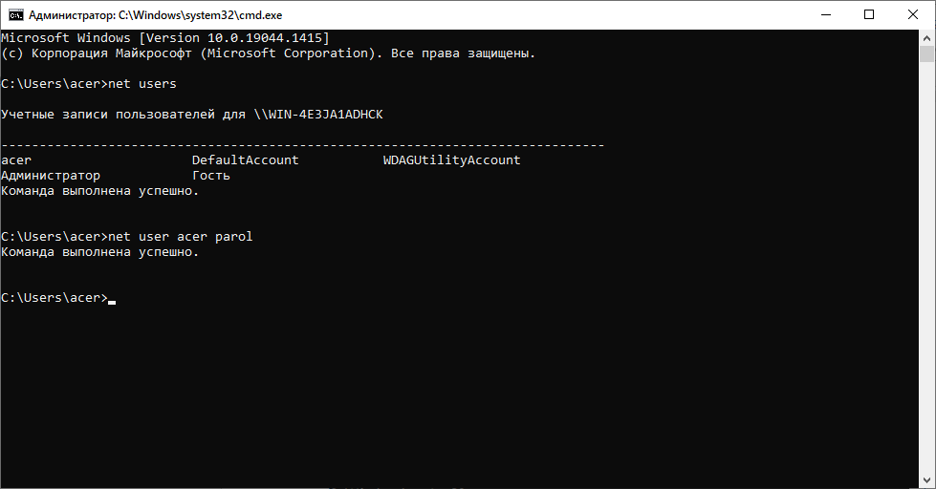

10.7-rasm. Windows 10 OT buyruqlar satri oynasida parol o’rnatish

Xuddi oldingi usulda bo'lgani kabi, parol so'rash uchun tizimni qulflash yoki Windows 10 tizimidan chiqish kifoya.

Agar Windows 10 parolining so'rovi o'chirilgan bo'lsa, uni yoqish mumkin

Agar siz Microsoft hisob qaydnomasidan foydalanayotgan bo'lsangiz yoki parolga ega lokal hisob qaydnomasidan foydalanayotgan bo'lsangiz, lekin parol so'ralmasa, Windows 10 tizimiga kirish uchun parol so'rovi sozlamalarda o'chirilgan deb taxmin qilish mumkin.

Uni qayta yoqish uchun quyidagi amallarni bajarish kerak:

1. Klaviaturadagi **Win + R** tugmalarini bosing, **control userpasswords2** ni kiriting va **Enter** tugmasini bosing.

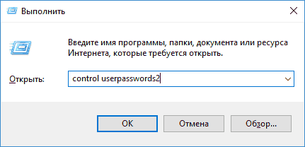

10.8-rasm. Windows 10 OT parollarni holatini tekshirish

1. Foydalanuvchi hisobini boshqarish oynasida foydalanuvchini tanlang va "Foydalanuvchi nomi va parolni talab qilish" («Требовать ввод имени пользователя и пароля») katagiga belgi qo'ying va "OK" tugmasini bosing. Tasdiqlash uchun joriy parolingizni ham kiritishingiz kerak bo'ladi.

Bundan tashqari, quyidagi nyuansga e'tibor bering: o'rnatish va yangilash vaqtida Windows 10 ning so'nggi versiyalari PIN-kodni o'rnatish va parol o'rniga tizimga kirish uchun foydalanishni taklif qilishi mumkin.

**Topshiriq:**

Talaba Windows 10 OT parol, PIN kod, grafik kod o’rnatadi. Parollash siyosatini sozlaydi. Bajargan ishini hisobotini yozadi va tizimga yuklaydi.